实验四、灯光和材质
- 实验目的
- 学习D3D中灯光和材质的概念
- 掌握灯光和材质的着色器编程。

- 实验步骤
- 本实验上ftp下载参考代码中的3文件夹下的文件，添加到创建的空白win32项目中，再下载4文件夹中的lighting.fx和lighthelper.fx文件放于工程目录下，但不用在vc中添加。
- 添加一个light.h头文件，用于定义灯光及其属性。
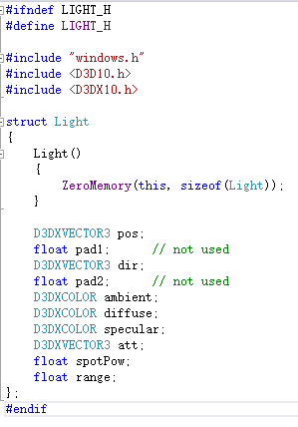
- 添加新的类LightApp继承自D3DApp，参考RenderApp实现。
- 将其中的BuildFX方法，加载的fx文件改下，注意只需要加载lighting.fx。
- 参照之前的fx文件中的绑定变量的方式来实现来绑定light.fx中的变量的代码。
- 在initApp中创建光源，参考如下代码，先在类中定义一个Light类型的数组，然后initApp分别创建三个光源。
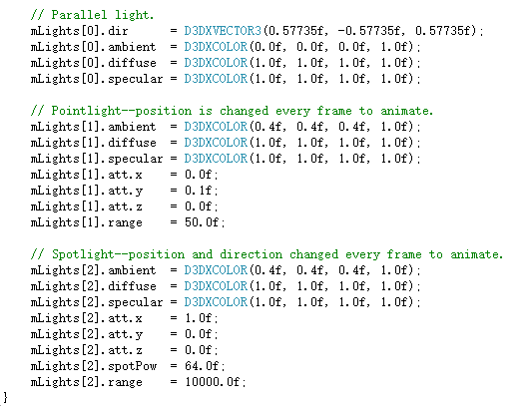
- 在drawScene中写入相应的灯光数据。
- 运行，发现没有灯光效果，思考为什么。
- 修改shape类，添加材质属性。
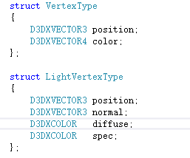

- 在shape类中添加一个方法计算三角形的面法线。
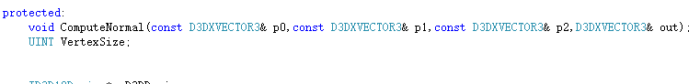
- 修改shape中的Render方法和添加ComputeNormal方法实现。
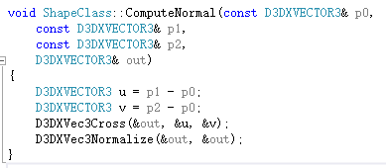
- 创建三菱椎，实现如下效果。三菱椎的代码可以参考4号文件夹中的LightTriPyramid类。

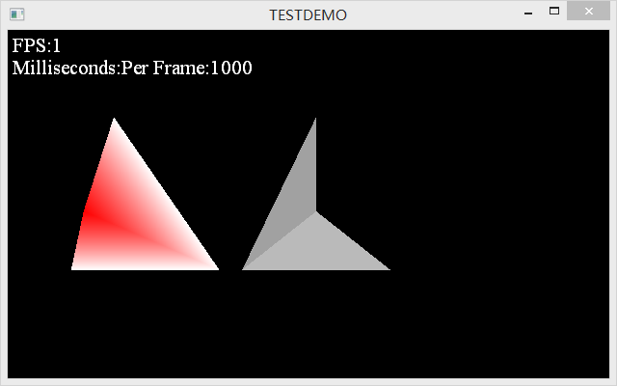

- 扩展练习：
  - 按数字1，2，3键切换三种光源，修改光源的颜色，观看效果。
  - 修改三棱锥的材质颜色，观看效果。
  - 修改平行光的方向，让其绕Y轴360度，逐帧旋转。
- 根据自己能力完成上面几步后，将相关的cpp源码文件打包上交，以学号+姓名命名。

